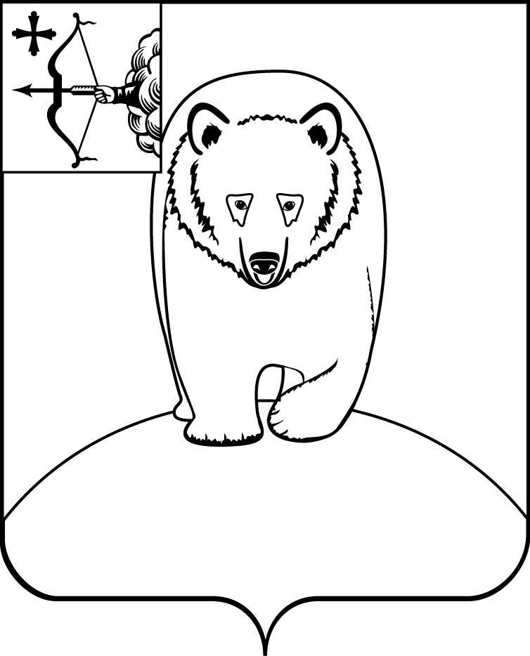

**АДМИНИСТРАЦИЯ АФАНАСЬЕВСКОГО**

**МУНИЦИПАЛЬНОГО ОКРУГА**

**КИРОВСКОЙ ОБЛАСТИ**

**ПОСТАНОВЛЕНИЕ**

**15.04.2025 № 236**

пгт Афанасьево

|  |
| --- |
| О внесении изменений в постановление администрации Афанасьевского муниципального округаот 22.12.2023 № 676 |

Руководствуясь Приказом Министерства просвещения Российской Федерации от 04.03.2025 № 171 «О внесении изменений в Порядок приема на обучение по образовательным программам начального общего, основного общего и среднего общего образования», утвержденный Приказом Министерства просвещения Российской Федерации от 02.09.2020 № 458 «Об утверждении Порядка приема на обучение по образовательным программам начального общего, основного общего и среднего общего образования» администрация Афанасьевского муниципального округа ПОСТАНОВЛЯЕТ:

1. Внести в административный регламент предоставления муниципальной образовательной организацией, реализующей образовательные программы начального общего, основного общего и среднего общего образования на территории Афанасьевского муниципального округа Кировской области муниципальной услуги «Прием заявлений о зачислении в государственные и муниципальные образовательные организации субъектов Российской Федерации, реализующие программы общего образования на территории Афанасьевского муниципального округа Кировской области», утвержденный постановлением администрации Афанасьевского муниципального округа от 22.12.2023 № 676 (далее – Административный регламент), следующие изменения:

1.1. Пункт 13.2.3. подраздела 13 раздела 2 изложить в следующей редакции:

«13.2.3. отсутствие в государственной или муниципальной образовательной организации свободных мест, а также невыполнение условий, установленных [частью 2.1 статьи 78](https://login.consultant.ru/link/?req=doc&base=LAW&n=495182&dst=1139&field=134&date=08.04.2025) Федерального закона, за исключением случаев, предусмотренных [частями 5](https://login.consultant.ru/link/?req=doc&base=LAW&n=495182&dst=100903&field=134&date=08.04.2025) и [6 статьи 67](https://login.consultant.ru/link/?req=doc&base=LAW&n=495182&dst=688&field=134&date=08.04.2025) и [статьей 88](https://login.consultant.ru/link/?req=doc&base=LAW&n=495182&dst=101173&field=134&date=08.04.2025)  
Закона об образовании.».

1.2. Абзац первый пункта 10.1.10. подраздела 10 раздела 2 изложить в следующей редакции:

«10.1.10. Родитель (родители) (законный (законные) представитель (представители) ребенка, являющегося иностранным гражданином или лицом без гражданства, или поступающий, являющийся иностранным гражданином или лицом без гражданства, предъявляет (предъявляют):

копии документов, подтверждающих родство заявителя (заявителей) (или законность представления прав ребенка);

копии документов, подтверждающих законность нахождения ребенка, являющегося иностранным гражданином или лицом без гражданства, и его законного (законных) представителя (представителей) или поступающего, являющегося иностранным гражданином или лицом без гражданства, на территории Российской Федерации (действительные вид на жительство, либо разрешение на временное проживание, либо разрешение на временное проживание в целях получения образования, либо визу и (или) миграционную карту, либо иные предусмотренные федеральным законом или международным договором Российской Федерации документы, подтверждающие право иностранного гражданина или лица без гражданства на пребывание (проживание) в Российской Федерации);

копии документов, подтверждающих прохождение государственной дактилоскопической регистрации ребенка, являющегося иностранным гражданином или лицом без гражданства, или поступающего, являющегося иностранным гражданином или лицом без гражданства;

копии документов, подтверждающих изучение русского языка ребенком, являющимся иностранным гражданином или лицом без гражданства, или поступающим, являющимся иностранным гражданином или лицом без гражданства, в образовательных организациях иностранного (иностранных) государства (государств) (со 2 по 11 класс) (при наличии);

копии документов, удостоверяющих личность ребенка, являющегося иностранным гражданином или лицом без гражданства, или поступающего, являющегося иностранным гражданином или лицом без гражданства (для иностранных граждан: паспорт иностранного гражданина либо иной документ, установленный федеральным законом или признаваемый в соответствии с международным договором Российской Федерации в качестве документа, удостоверяющего личность иностранного гражданина; для лиц без гражданства: документ, выданный иностранным государством и признаваемый в соответствии с международным договором Российской Федерации в качестве документа, удостоверяющего личность лица без гражданства, разрешение на временное проживание, временное удостоверение личности лица без гражданства в Российской Федерации, вид на жительство и иные документы, предусмотренные федеральным законом или признаваемые в соответствии с международным договором Российской Федерации в качестве документов, удостоверяющих личность лица без гражданства);

копии документов, подтверждающих присвоение родителю (родителям) (законному (законным) представителю (представителям) идентификационного номера налогоплательщика; страхового номера индивидуального лицевого счета (далее - СНИЛС) (при наличии), а также СНИЛС ребенка, являющегося иностранным гражданином или лицом без гражданства, или поступающего, являющегося иностранным гражданином или лицом без гражданства (при наличии);

медицинское заключение об отсутствии у ребенка, являющегося иностранным гражданином или лицом без гражданства, или поступающего, являющегося иностранным гражданином или лицом без гражданства, инфекционных заболеваний, представляющих опасность для окружающих, предусмотренных перечнем, утвержденным уполномоченным Правительством Российской Федераций федеральным органом исполнительной власти в соответствии с [частью 2 статьи 43](https://login.consultant.ru/link/?req=doc&base=LAW&n=481289&dst=100460&field=134&date=08.04.2025) Федерального закона от 21 ноября 2011 г. N 323-ФЗ "Об основах охраны здоровья граждан в Российской Федерации";

копии документов, подтверждающих осуществление родителем (законным представителем) трудовой деятельности (при наличии).».

10.1.10.1. Пункт 10.1.10. не распространяется на иностранных граждан, указанных в [подпункте 2 пункта 20](https://login.consultant.ru/link/?req=doc&base=LAW&n=483128&dst=1423&field=134&date=08.04.2025) и [пункте 21 статьи 5](https://login.consultant.ru/link/?req=doc&base=LAW&n=483128&dst=1425&field=134&date=08.04.2025) Федерального закона от 25 июля 2002 г. N 115-ФЗ "О правовом положении иностранных граждан в Российской Федерации".

Иностранные граждане, указанные в [подпункте 2 пункта 20](https://login.consultant.ru/link/?req=doc&base=LAW&n=483128&dst=1423&field=134&date=08.04.2025) и [пункте 21 статьи 5](https://login.consultant.ru/link/?req=doc&base=LAW&n=483128&dst=1425&field=134&date=08.04.2025) Федерального закона от 25 июля 2002 г. N 115-ФЗ "О правовом положении иностранных граждан в Российской Федерации", предъявляют следующие документы:

копия свидетельства о рождении ребенка;

копия паспорта;

справку о регистрации по месту жительства.

10.1.10.2. [Абзацы третий](https://login.consultant.ru/link/?req=doc&base=LAW&n=500985&dst=57&field=134&date=08.04.2025) - [пятый](https://login.consultant.ru/link/?req=doc&base=LAW&n=500985&dst=63&field=134&date=08.04.2025) и [седьмой](https://login.consultant.ru/link/?req=doc&base=LAW&n=500985&dst=67&field=134&date=08.04.2025) - девятый пункта 10.1.10. не распространяются на граждан Республики Беларусь.».

1.3. Подраздел 10 раздела 2 дополнить пунктом 10.1.13. в следующей редакции:

«10.1.13. При подаче заявления родителями (законными представителями) ребенка, являющегося иностранным гражданином или лицом без гражданства, или поступающим, являющимся иностранным гражданином или лицом без гражданства, о приеме на обучение в электронной форме посредством ЕПГУ не допускается требовать копий или оригиналов документов, предусмотренных пунктами 10.1.10. и 10.1.10.1. Административного регламента, за исключением копий или оригиналов документов, подтверждение которых в электронном виде невозможно.».

1.4. Приложение № 6 к Административному регламенту дополнить словами «Согласен на прохождение тестирования в порядке, установленном законодательством Российской Федерации.».

2. Контроль за исполнением настоящего постановления возложить на заместителя главы администрации муниципального округа по социальным вопросам.

3. Настоящее постановление вступает в силу со дня его официального опубликования.

|  |  |  |
| --- | --- | --- |
| Исполняющий полномочия главы  Афанасьевского муниципального  округа | А.А. Сероев | |
|  |  |  |